【附件二】

嘉義縣 108 學年度「教育部補助辦理藝術與美感深耕計畫-

學校藝術深耕教學計畫」

子計畫三：到校訪視實施計畫～到校訪視紀錄表
訪視日期：109年4 月6日 訪視委員：

一、基本資料

校名 | 嘉義縣溪口鄉美林國民小學
專案名稱 | 美林背包 傳樂享藝
參與本專案成員 | 郭永學 老師、陳玉珊 老師、劉力豪 老師
外聘教師姓名 | 陳依辰 老師
執行情形與原計畫是否符合：
- 各項經費支出及期程，是否與原計畫相符？
■符合 □未符合 原因：
（2）外聘教師授課內容與時數，是否與原計畫相符？
■符合 □未符合 原因：

二、參與成員心得訪談
（一）訪談對象：（校內行政主管或教師姓名至少各1名、於本專案中擔任工作或角色）
姓名 | 職稱 | 擔任工作或角色
郭永學 | 教導主任 | 行政管理、協同教師
劉力豪 | 訓導組長 | 協同教師
陳玉珊 | 教師 | 協同教師

（二）參與本專案心得分享：
（請描述所獲學習內容、在往後規劃教學上的運用方式、對後續資源協助提出需求）
訪談對象 | 參與心得 | 教學運用 | 資源需求
郭永學 | 參與這樣的專案，我發現偏鄉的孩子真的是需要給機會，藝術才能在他心中萌芽。 | 烏克麗麗的和絃是一項很好用的有音高節奏，如果可以邊彈，且自在的歌唱，孩子會更喜歡音樂。 | 未來想讓孩子更懂深入的樂理，因此須納入鍵盤樂，可以從烏克麗麗的和弦，轉化成鍵盤的和弦。
劉力豪 | 我是戶外教育的主辦人，背包客樂團帶孩子出去交流，可以得到很多不一樣的展演，也培養孩子人際的另一面。 | 教孩子舞台的禮儀外，我發現音控也是一項很有趣的學問，或許未來可以結合音控做樂團教學。 | 混音器與喇叭和導線，可以變成未來的想像。
陳玉珊 | 自己本身專長是舞蹈，可以從這樣的教學習得音樂，可以讓舞蹈與音樂節奏更融洽。 | 在課堂教學上，節奏結合舞蹈，甚至音鐘，教學可以多元。 | 未來如果可以加入一些視覺的舞蹈，樂團現場演奏，那將是一個突破。

三、外聘教師與校內教師協同教學上課實況紀錄
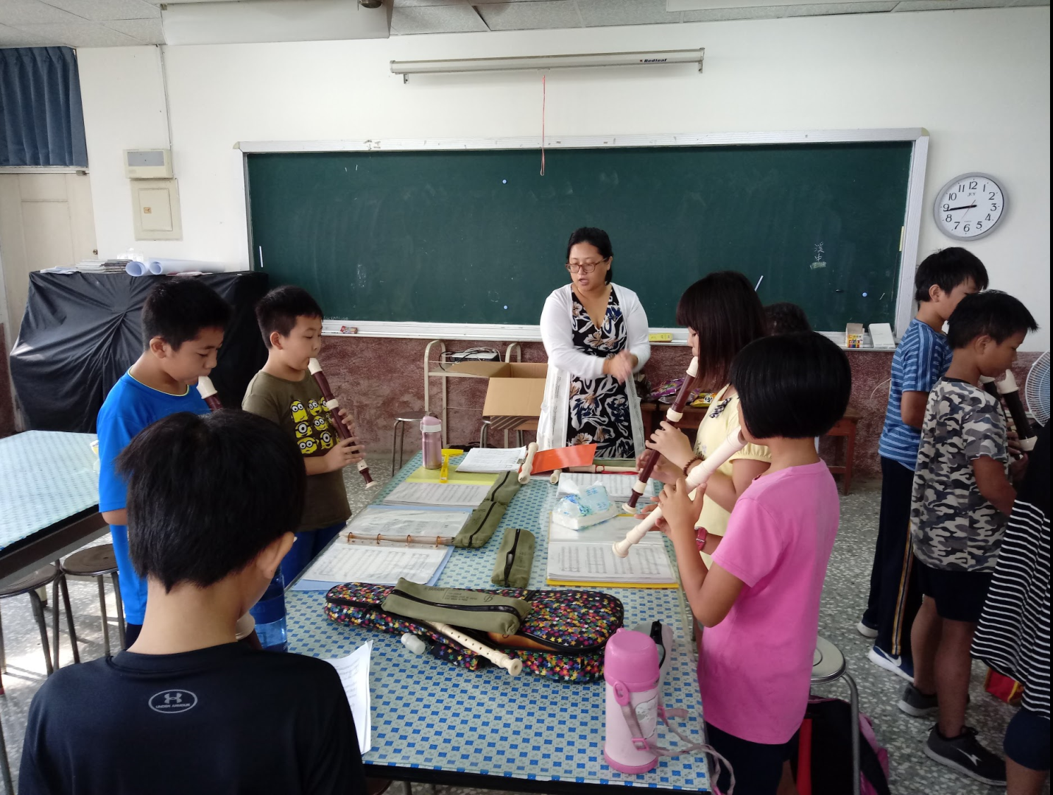 | 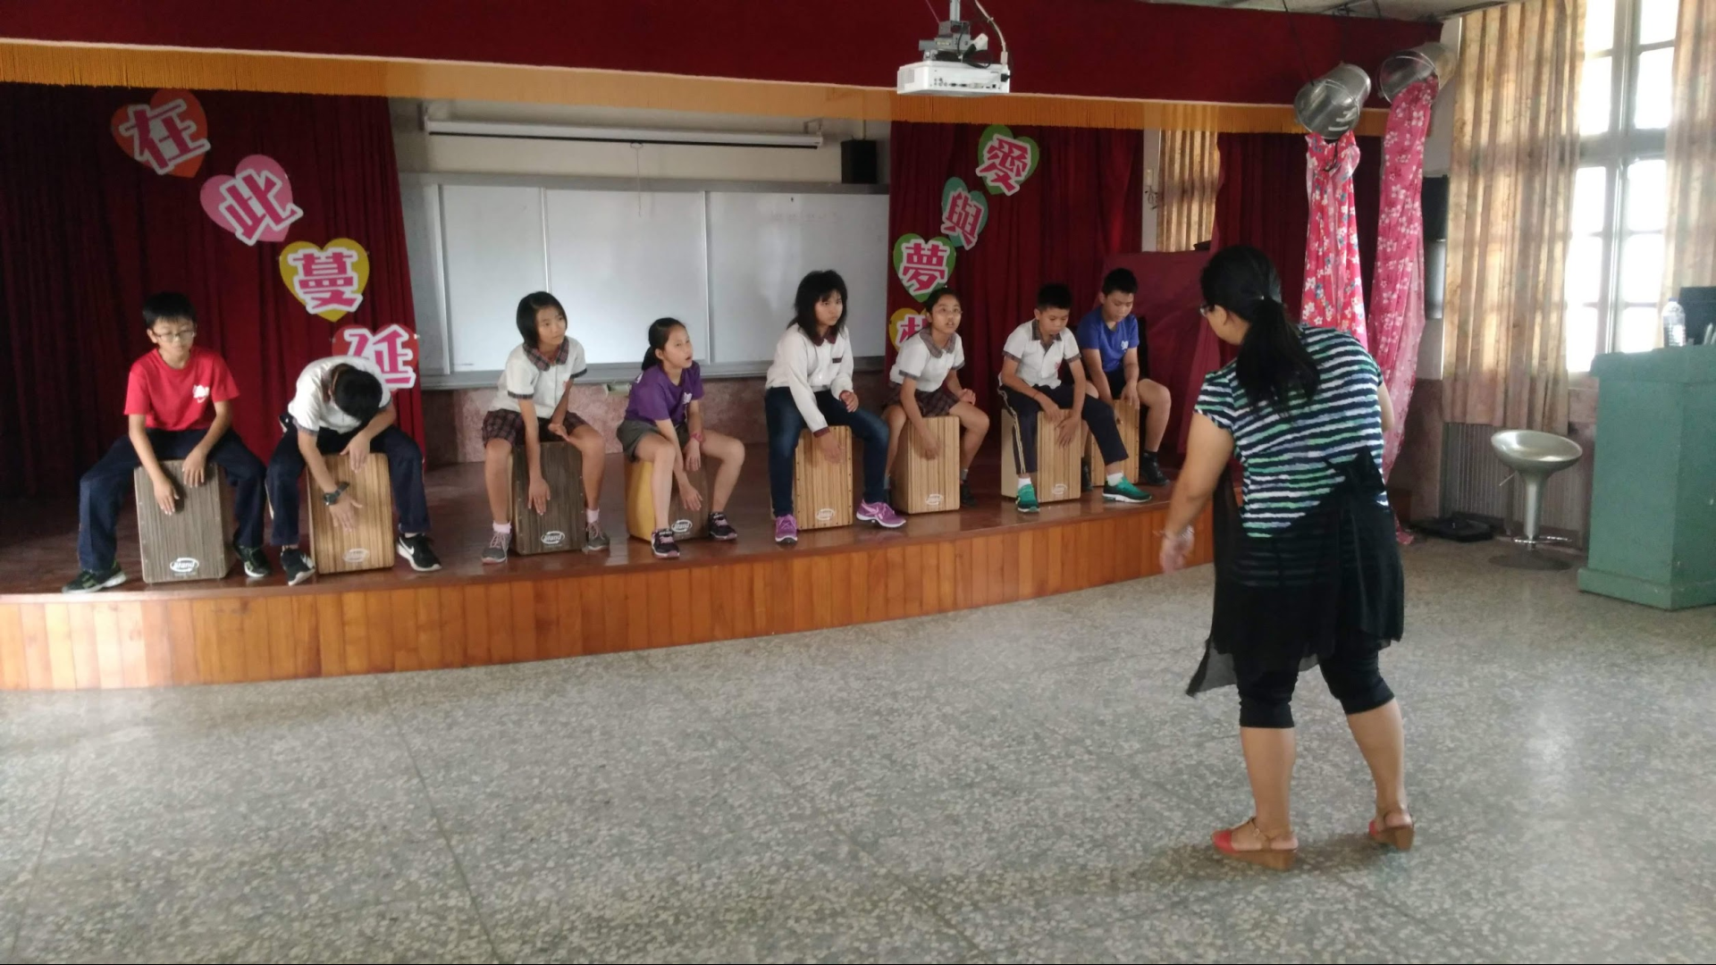
圖一：藝術家指導直笛 | 圖二：藝術家指導椅鼓
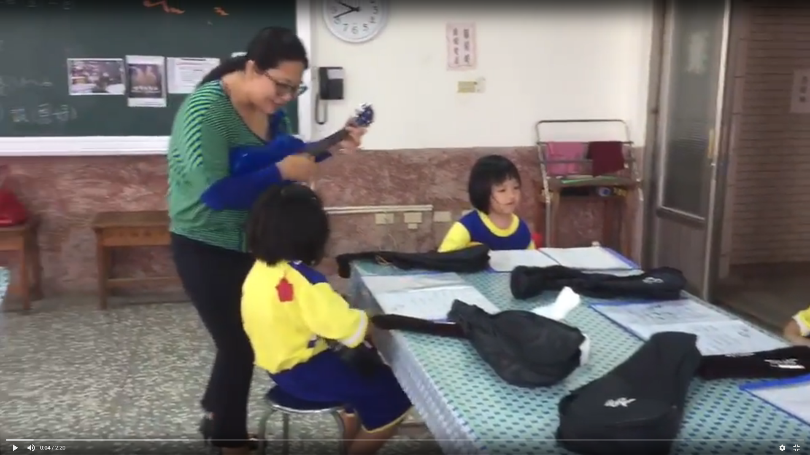 | 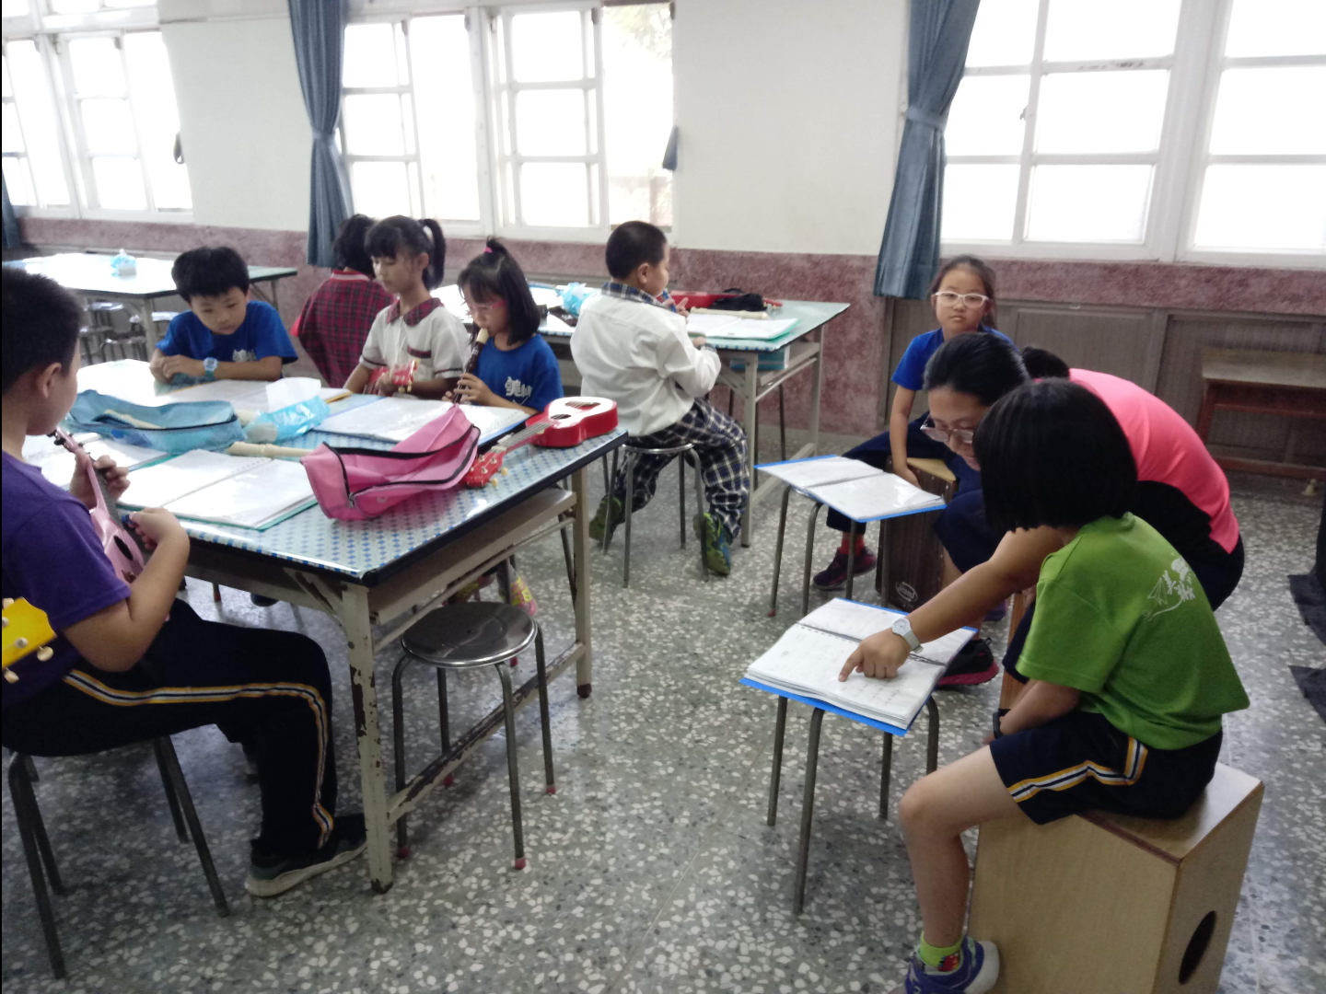
圖三： 藝術家指導烏克麗麗 | 圖四：藝術家指導初學班
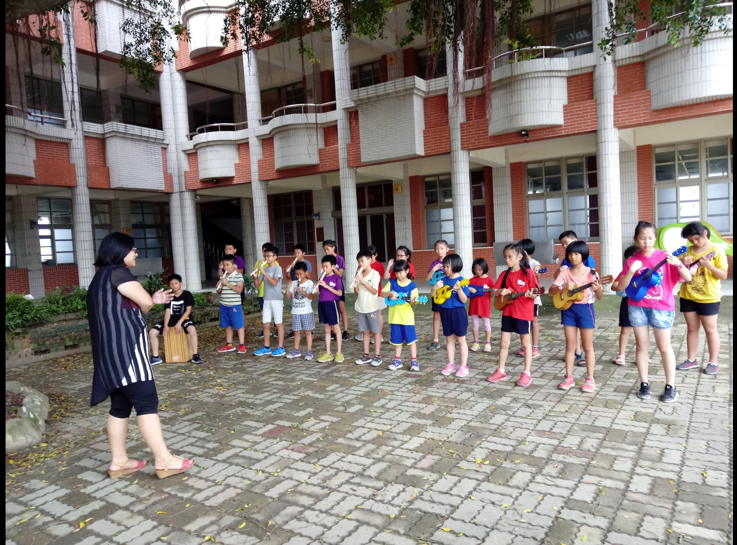 | 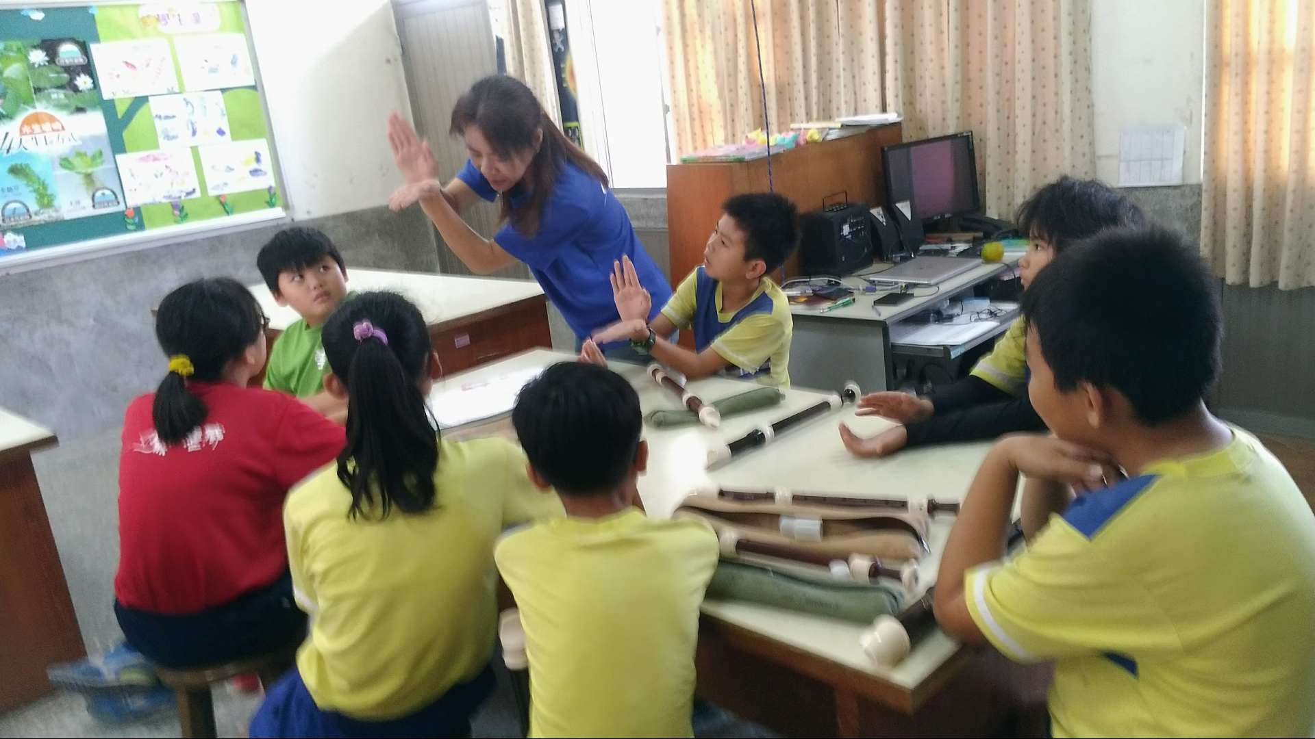
圖五：藝術家戶外指導樂團 | 圖六：協同教師指導直笛
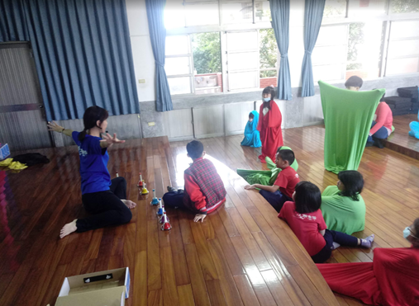 | 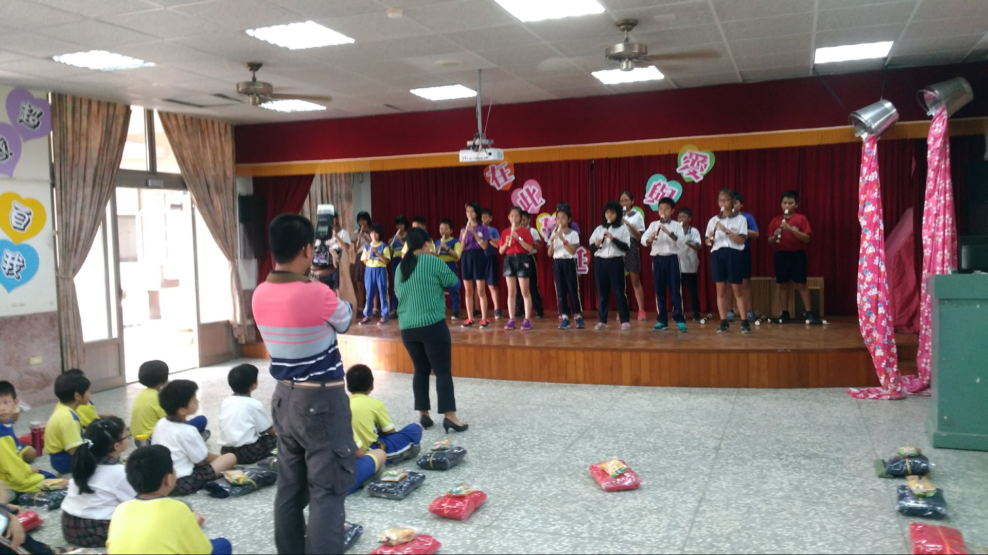
圖七：協同教師融入音鐘，訓練音感 | 圖八：協同教學、舞台展演與禮儀

【附件三】嘉義縣 108 學年度「教育部補助辦理藝術與美感深耕計畫-學校藝術深耕教學計畫」
訪視規準表
學校名稱： 嘉義縣溪口鄉美林國民小學

評選規準 | 評 選 項 目（n%） |  | 學校  自評  分數 | 質性描述  （優點、可改進事項、建議）  〈學校填寫〉 | 評選項目等級  〈訪委勾選〉
 |  |  |  |  | 優  異 | 良  好 | 尚  可 | 待  改 進
1.行政與  管理  (25%) | 1-1行政人員對推動計畫的理解做到「策劃」「教學」「展演」「鑑賞」 的支持。（4%） |  | 3 | - 對於本校背包客樂團策劃符合之音樂性課程，包含直笛、烏克麗麗、椅鼓，  - 短中長目標，以學生背包客樂團當成長依據，培育學生藝文涵養。  - 藝文教師依其專長，自我成長參與相關研習。  - 學校持續發展背包客樂團，其在美林畢業的孩子皆能習得一項調養身心的樂器。  - 背包客樂團重交流，學校常辦快閃活動，讓學生展能，學習展演舞台的編排。  - 本校善用學習空間，有靜態藝文典藏室，亦有動態表演舞台。
 | 1-2擬定課程短中長期目標計畫，並能落實藝術教育指標。（4%） |  | 4
 | 1-3鼓勵並辦理教師參與推動藝術與人文素養教學深耕相關之研 習，以提升教學品質與效能。（5%） |  | 4
 | 1-4.續辦學校對去年計畫的執行成效檢核機制及其與今年實施計畫的 延續性。（4%） |  | 3
 | 1-5學校設置教學與展演之發表時間與空間，營造豐富性與創造性的 藝術人文學習情境。（4%） |  | 4
 | 1-6具備軟硬體教學相關教室與設施（如創作教室、視聽教室、電腦 設備、賞析媒材或展示海報等）（4%） |  | 4
2.專業與  成長  （30%） | 2-1.結合藝術家或專業藝文團體與學校藝文師資的實際情況。（6%） |  | 5 | - 結合嘉義大林貝斯特音樂工作室師資，進行相關樂器學習實施。  - 聘請專業會使用多元樂器的藝文教師，協助發展學校背包客樂團。  - 藝文工作者於音樂專長有深著墨，在教學上配合學生特性予以指導，協同教學者雖無音樂專長，但在舞蹈展演，或英語皆能融入樂曲。  - 配合英語領域，創造不同展演。  - 外聘教師提供專長，校內教師在秩序掌控、舞台展演提供協助，並習得技能，能稍帶隊。
 | 2-2.聘請藝術家、藝術工作者協助學校發展藝術人文的教學。（6%） |  | 5
 | 2-3 具有編製教材教具和改進教學之能力，協助藝文領域師資的教學職 能。（6%） |  | 5
 | 2-4 與其他領域教師間之連繫、合作、協同教學並有效解決教學現場 問題。（6%） |  | 4
 | 2-5 外聘教師與校內教師共同協同教學，校內教師能夠進行銜接教學（6%） |  | 5
3.教學  與課程  （30%） | 3-1成立藝術教學深耕推動小組，建立本位課程並定期進行研討。（6%） |  | 5 | - 由行政主導背包客樂團教師，並配合本校藝文教師，每學年2次進行課程規劃與檢討。  - 於學期初規劃，訂定相關時數，進行藝文深耕。  - 本校樂團，從一年級推到六年級，全校皆受惠。  - 發展音樂性樂團，多採展演活動評量學生，目前椅鼓融入英語唱遊，提供多元學習。  - 一年一度展演活動，讓社區與家長參與觀摩。
 | 3-2訂定課程設計與授課時數並落實教學。（6%） |  | 6
 | 3-3結合課程與教學務實推展，達到多數學生普遍受惠的原則。（6%） |  | 6
 | 3-4運用多元的創新教學方法、學習活動與評量方式，注重學生的基本素養育成。（6%） |  | 5
 | 3-5辦理校內成果展演或觀摩會。（6％） |  | 6
4.資源  與成效檢  核（15%） | 4-1能結合社區、家長會等人力、物力資源深耕學校本位藝術課程的普及。（4%） |  | 4 | - 舉辦校慶於社區發表成果，讓背包客樂音傳於偏鄉。  - 依學生學習喜好程度，學習內容深度，評定藝術家協助成效。  - 多數美林畢業學生，到國中皆能轉換能力，參與不同樂團，諸如直笛團、口琴隊、合唱團、管樂團等。  - 本校搭配戶外教育活動，用背包客樂團與他校交流。
 | 4-2評估藝術家協助教學成效作為後續合作參考（4%） |  | 3
 | 4-3帶動非專業師資參與，涵養藝術人口，學生是否在本專案學習到帶得走的能力並具延展性。（4%） |  | 4
 | 4-4 編列藝術教學校內外教學活動與展演之相關經費預算，並確實撥款執行。（3%） |  | 2
合 |  | 計 | 88

承辦人： 主任： 校長：

訪視委員簽名：

